Додаток 5
до Порядку реєстрації, ведення реєстру та застосування
програмних реєстраторів розрахункових операцій
(пункт 7 розділу II)
Форма № 5-ПРРО

ПОВІДОМЛЕННЯ
про надання інформації щодо кваліфікованих/удосконалених сертифікатів відкритих ключів, які застосовуються в ПРРО
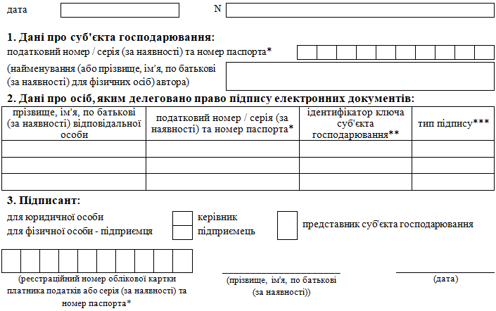
____________
* Серія та номер паспорта / номер ID картки (для фізичних осіб, які через свої релігійні переконання відмовились від прийняття реєстраційного номера облікової картки платника податків та офіційно повідомили про це відповідний контролюючий орган і мають відповідну відмітку в паспорті).
** Вказується значення ідентифікатора ключа суб’єкта господарювання із кваліфікованих/удосконалених сертифікатів відкритих ключів.
*** У графі зазначається: Касир / Старший касир / Припинення роботи.

